Министерство образования Республики Беларусь

Белорусский национальный технический университет

Энергетический факультет

Кафедра «Тепловые электрические станции»

Расчёт принципиальной тепловой схемы
Турбоустановки типа Т-100/120-130

Курсовой проект

по дисциплине
«Тепловые электрические станции»

Исполнитель: студент гр. 10604219
Гук В.Д.

Руководитель: ст. пр. Мухин А.Д.

Минск 2023
Белорусский национальный технический университет
Факультет энергетический Кафедра «Тепловые электрические станции»
УТВЕРЖДАЮ
Зав. кафедрой Карницкий Н.Б.

ЗАДАНИЕ
по курсовому проектированию
Студенту
1. Тема проекта: «Расчёт показателей энергетической эффективности ТЭЦ:»
2. Срок сдачи студентом законченного проекта: декабрь 2023 г.
3. Исходные данные к проекту
Основное теплоэнергетическое оборудование, установленное на ТЭЦ:
Паровые энергетические котлоагрегаты типа БКЗ-420-140 ГМ, ст. №№ 1, 2, 3
Паротурбинные установки типа ПТ-60-130/13, ст. № 1
Т-100/120-130, ст. № 2
Водогрейные котлоагрегаты типа КВГМ-100, ст.№1,2
Расчетный режим работы
Топливо – газ (калориферы котельных агрегатов отключены)
Температура наружного воздуха t_{нв} = t_{хв} = 0^{о}С
Пиковые источники теплоты (ПВК) отключены
Средние за отчетный период основные показатели работы турбины ПТ-60-130/13:
- электрическая мощность брутто N_{т} = МВт;
- нагрузка производственного отбора Q_{п} = Гкал/ч;
- нагрузка отопительного отбора Q_{т} = Гкал/ч;
- расход сетевой воды на бойлера установки (ПСВ) G_{св} = т/ч;
- давление в конденсаторе р_{к} = кПа.
Средние за отчетный период основные показатели работы турбины Т-100/120-130
- электрическая мощность брутто N_{т} = МВт;
- нагрузка отопительного отбора Q_{т} = Гкал/ч;
- расход сетевой воды на подогреватели установки (ПСГ) G_{св} = т/ч;
- давление в конденсаторе р_{к} = кПа.
Температура обратной сетевой воды t_{ос} = ºC;
Турбина Т-100/120-130 работает с двухступенчатым подогревом сетевой воды
Т-отбор турбины ПТ-60-130/13 подключен к коллектору собственных нужд ТЭЦ с давлением р_{колл} = ата (для подачи пара на атмосферный деаэратор)
Давление в П-отборе турбины ПТ-60-130/13 составляет р_{п} = ………….ата
Фактические значения основных параметров работы турбоагрегатов соответствуют номинальным при существующих условиях эксплуатации ТЭЦ :

4. Содержание расчетно-пояснительной записки
Введение
1. Нормирование показателей ТЭЦ на расчетном режиме работы
1.1. Нормирование параметров работы турбоагрегатов
1.2. Расчет номинальных показателей нетто турбинного цеха
1.3. Расчет номинальных показателей котлов и котельного цеха
1.4. Расчет нормативных показателей ТЭЦ в целом
2. Определение показателей ТЭЦ на режимах теплового и электрического графиков нагрузок
3. Определение экономии топлива при внедрении энергосберегающих мероприятий
Заключение
Литература
5. Перечень графического материала
5.1 Показатели работы турбоустановок (1 лист формата А-1)
5.2. Экономия топлива при внедрении энергосберегающих мероприятий (1 лист формата А-1)
6. Консультант по проекту Качан С.А.
7. Дата выдачи задания 15.09.2023
8. Календарный график работы над проектом на весь период проектирования
06.10.2023 п.1.1. Нормирование параметров работы турбоагрегатов
20.10.2023 п. 1.2. Расчет номинальных показателей нетто турбинного цеха
03.11.2023 п. 1.3. Расчет номинальных показателей котлов и котельного цеха
17.11.2023 п. 1.4 Расчет нормативных показателей ТЭЦ в целом
02.12.2023 п. 2 Определение показателей ТЭЦ на режимах теплового и
электрического графиков нагрузок
15.12.2023 п. 3 Определение экономии топлива при внедрении
энергосберегающих мероприятий

Руководитель / Качан С.А.
(подпись)
Задание принял к исполнению (дата)
(подпись студента)
СОДЕРЖАНИЕ

Введение
1. Нормирование показателей ТЭЦ на расчетном режиме работы
1.1. Нормирование параметров работы турбоагрегатов
1.2. Расчет номинальных показателей нетто турбинного цеха
1.3. Расчет номинальных показателей котлов и котельного цеха
1.4. Расчет нормативных показателей ТЭЦ в целом
2. Определение показателей ТЭЦ на режимах теплового и
электрического графиков
3. Определение экономии топлива при внедрении
энергосберегающих мероприятий
Заключение
Литература

ВВЕДЕНИЕ

Важнейшей проблемой современного этапа развития энергетики страны является повышение эффективности топливоиспользования на тепловых электрических станциях.
Нормирование удельного расхода топлива и других технико-экономических показателей ставит своей целью определение технически достижимой тепловой экономичности оборудования. Сопоставление фактических показателей, достигнутых в условиях эксплуатации на ТЭС за определенный период времени, с нормативными позволяет проводить анализ экономичности работы энергетического оборудования для выявления имеющихся резервов снижения расхода топлива и причин его перерасхода.
Нормативные характеристики устанавливают зависимость количественных и качественных показателей оборудования и ТЭС в целом от электрической и тепловой нагрузок. Они составляются по данным испытаний и включают:
- удельный расход топлива на отпущенную электрическую и тепловую энергию;
- КПД нетто парогенераторов;
- удельный расход теплоты нетто на турбоустановки, а также
- значения вакуума, температур питательной воды и уходящих газов, расходы тепловой и электрической энергии на вспомогательные механизмы, расход топлива на пуск установок и др.
Технические нормы для оборудования устанавливают на основании нормативных характеристик с учетом допусков на эксплуатационные условия. Проектные технико-экономические показатели корректируют в соответствии с результатами испытаний оборудования.
Нормативные характеристики и технические нормы оформляются в виде режимных карт, инструкций, таблиц и графиков.
Планирование и нормирование технико-экономических показателей проводят на базе подробного расчета и анализа оптимального режима работы ТЭС с использованием нормативных характеристик оборудования и заданных графиков электрической и тепловой нагрузок.
- НОРМИРОВАНИЕ ПОКАЗАТЕЛЕЙ ТЭЦ
НА РАСЧЕТНОМ РЕЖИМЕ РАБОТЫ

  - Нормирование параметров работы турбоагрегатов

1.1.1. Нормирование давления в отопительных отборах турбин
Для турбины ПТ-60-130/13.
Температура сетевой воды на выходе из сетевых подогревателей по (1.1):
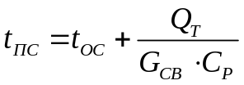 = 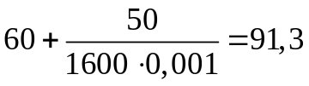 ºC.
Здесь и ниже ссылки на рисунки и формулы по [1].
По НЭХ сетевых подогревателей [1, рис. П7] при t_{вых} = t_{пс} = 91,3 ºC,
t_{вх} = t_{ос} = 60 ºC, G_{св} = 1600 т/ч номинальное значение температурного напора
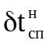 =7 ºC.
Температура насыщения (конденсации) пара в подогревателе по (1.2):
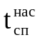 = t_{пс} + = 91,3+ 7 = 98,3 ºС.
По таблицам [2] при = 98,3 ^{о}С находим давление насыщения в подогревателе р_{под} = 0,952 ата.
По графику [1, рис. П15] приблизительно оценим величину абсолютных потерь давления в трубопроводах подвода пара к подогревателям сетевой воды
∆р_{сп} = 0,011 МПа = 0,11 ата.
Давление в отборе турбины с учетом потерь от отбора до подогревателя:
р_{т} = р_{под} + ∆р_{сп} = 0,95 + 0,11= 1,06 ата.
По условию этот отбор подключен к коллектору собственных нужд с давлением р_{колл} = 1,2 ата, т.е. давление в отборе не может быть ниже этой величины р_{т}  р_{колл.} Соответственно принимаем p_{т} = 1,2 ата.
Для турбины Т-100/120-130 принят двухступенчатый подогрев сетевой воды, поэтому нормируем давление в верхнем отопительном отборе р_{тв} в следующем порядке.
Принимаем равный нагрев сетевой воды по ступеням, то есть Q_{сп} = Q_{тн} = Q_{тв} = Q_{т}/2 = 140 / 2 = 70 Гкал/ч.
Температура сетевой воды после нижнего и верхнего сетевых подогревателей соответственно равна
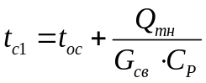 = 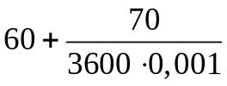 = 79,4 ºC.
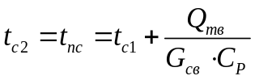 = 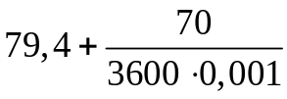 =98,9 ºC.
По зависимости q_{сп2}(G_{св}) [1, рис. П14] определим удельную теплопроизводительность верхнего q_{сп2} сетевого подогревателя турбоустановки:
q_{псв2} =2,55 Гкал/(ч^{о}С).
Температура насыщения в верхнем отборе по (1.4):
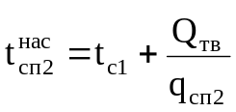 = 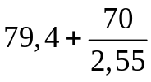 = 106,9 °С.
Для контроля найдем температурный напор:
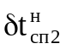 = 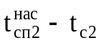= 106,9 – 98,9 = 8 ºC
Давление насыщения пара в верхнем сетевом подогревателе находим по таблицам [2] при 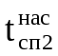 = 106,9 ºC р_{под2} = 1,29 ата.
В зависимости от нагрузки данного сетевого подогревателя по графику [1, рис. П15] находим величину абсолютных потерь давления в трубопроводах подвода пара к подогревателям сетевой воды ∆р_{сп2} = 0,018 МПа = 0,18 ата.
Давление в отборе турбины с учетом потерь от отбора до подогревателя:
р_{тв} = р_{под2} + ∆р_{сп2} = 1,29 + 0,18 = 1,47 ата.

1.1.2. Определение исходно-номинального удельного расхода теплоты на выработку электроэнергии турбоагрегатами
Определение исходно-номинальных удельных расходов теплоты на выработку электроэнергии турбоагрегатами.
По НЭХ турбоагрегатов определяем значения 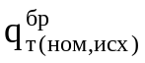:
- для Т-100/120-130 при р_{тв} = 1,47 ата, Q_{т} = 140 Гкал/ч и N_{т} = 100 МВт по [1, рис П18 – П26]
= 1226 ккал/(кВт.ч);
- для ПТ-60-130/13 при Q_{п} = 50 Гкал/ч, Q_{т} = 50 Гкал/ч и N_{т} = 60 МВт по [1, рис П1, П2]
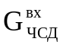 = 145 т/ч;
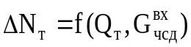 = 9,8 МВт;
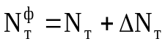 = 60+9,8 = 69,8 МВт;
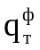 = 1900 ккал/(кВт.ч) = 1,9 Гкал/(МВт.ч);
По (1.6) 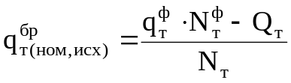 = 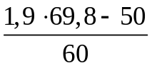 = 1,377 Гкал/(МВт.ч) =
=1377 ккал/(кВт.ч).

1.1.3. Определение номинального удельного расхода теплоты на выработку электроэнергии турбоагрегатами
Определение поправки к на давление в производственном отборе.
НЭХ турбины ПТ-60 построены при фиксированном давлении в П-отборе
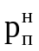 = 13 ата. Номинальное давление (по условию равное фактическому) составляет 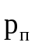 = 12 ата.
Для турбины ПТ-60 при N_{т} = 60 МВт, D_{п}.= 83,3 т/ч и Q_{т} = 50 Гкал/ч [1, рис П4] удельная величина поправки (при отклонении давления в отборе на р_{п} = 2 ата):
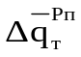= 35 ккал/(кВт⋅ч)
При этом расход пара на производство D_{п} оценили по (1.8)
D_{п} = 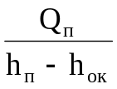= 50 / 0,6=83,3 т/ч,
где h_{п}  h_{ок}  разность энтальпий пара в П-отборе и возвращаемого конденсата (примерно h_{п}  h_{ок} = 600 ккал/кг = 0,6 Гкал/т).
Поправка к на отклонение номинального давления в П-отборе от фиксированного значения
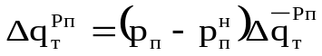/ р_{п} = (12– 13)·35/ 2= -17,5 ккал/(кВт⋅ч).

Поправки на давление в отопительных отборах.
Для турбины Т-100/120-130 величина определялась при номинальном значении р_{тв} = 1,47 ата, поэтому 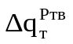 = 0 ккал/(кВт⋅ч).
НЭХ турбины ПТ-60-130/13 построены при фиксированном давлении в отопительном отборе 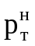 = 1,2 ата. Номинальное давление (по условию равное фактическому) составляет р_{т} = 1,2 ата.
Для этой турбины при N_{т} = 60 МВт, D_{п}.= 83,3 т/ч и Q_{т} = 50 Гкал/ч [1, рис П5] удельная величина поправки (при отклонении давления в отборе на р_{т} = 0,5 ата) равна:
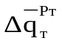= 12 ккал/(кВт⋅ч)
Поправка к на отклонение номинального давления в Т-отборе от фиксированного значения
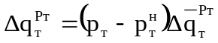/ р_{т} = (1,2 – 1,2)·12 / 0,5 = 0 ккал/(кВт⋅ч).

Поправка на конечное давление.
Будем исходить из того, что части низкого давления (ЧНД) турбин работают на линейных участках поправок на вакуум, тогда средняя величина поправки к мощности турбины Т-100/120-130 составляет N_{p2}^{Т-100} = 730 кВт/кПа [1, рис П31], а для ПТ-60-130/13 N_{p2}^{ПТ-60} = 435 кВт/кПа [1, рис П12].
НЭХ обеих турбин построены для конечного давления 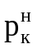 = 5 кПа. Номинальное (по условию равное фактическому) давление составляет соответственно
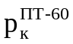 = 4,5 кПа, 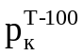 = 5 кПа
Для турбины ПТ-60-130/13
- изменение мощности при отклонении номинального давления в конденсаторе р_{к} от , при котором была построена НЭХ,
N_{к} = N_{p2} (р_{к}  ) = – 435·( 4,5– 5 ) = 217,5 кВт;
- изменение удельного расхода теплоты на выработку электроэнергии при этом
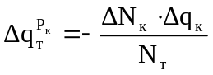 = 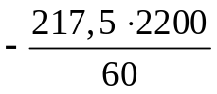 = -8 ккал/(кВт.ч).
Для турбины Т-100/120-130:
- изменение мощности
N_{к} = N_{p2} (р_{к}  ) = – 730 ( 5– 5 ) = 0 кВт;
- изменение удельного расхода теплоты на выработку электроэнергии
= 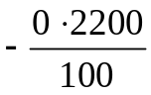 = 0 ккал/(кВт.ч)
где 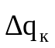 ≈ 2200 ккал/(кВт.ч) – относительный прирост расхода теплоты на конденсационной выработке.

Поправками на расход питательной воды и температуру обратной сетевой воды (для турбины Т-100/120-130) пренебрежем.
Поправка на плановые пуски турбин 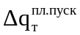 вводится, если в течение отчетного периода производятся плановые пуски турбин.
Поправка на отработанный ресурс времени (т.е. на старение оборудования) 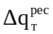 вводится, если оборудование отработало с начала эксплуатации более 35000 часов.
Номинальный удельный расход теплоты на выработку электроэнергии рассчитывается как алгебраическая сумма и всех найденных поправок с учетом их знака по (1.22).
Полученные данные сведем в таблицу.

Величина показателя | для турбины
Величина показателя | ПТ-60 | Т-100
Исходно-номинальный удельный расход теплоты на выработку электроэнергии , ккал/(кВт.ч) | 1377 | 1226
Поправка на давление в П-отборе 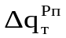, ккал/(кВт.ч) | -17,5 | –
Поправка на давление в Т-отборе 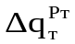, ккал/(кВт.ч) | 0 | 0
Поправка на конечное давление 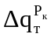, ккал/(кВт.ч) | -8 | 0
Поправка на плановые пуски , ккал/(кВт.ч) | 0 | 0
Поправка на отработанный ресурс времени , ккал/(кВт.ч) | 0 | 0
Номинальный удельный расход теплоты на выработку электроэнергии 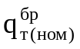, ккал/(кВт.ч) | 1352 | 1226

1.2. Расчет показателей нетто турбинного цеха
Определение среднего номинального удельного расхода теплоты брутто на выработку электроэнергии.
Мощность брутто группы агрегатов ТЭЦ:
N_{гр,бр}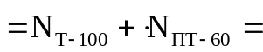100+60 = 160 МВт.
Количество теплоты в свежем паре, затраченное на производство электроэнергии группой из двух (n_{ТА} = 2) турбоагрегатов
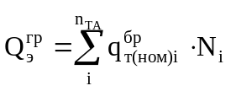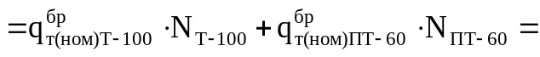
= 1226 ·100 + 1352· 60 = 203,7 Гкал/ч.
Средний номинальный удельный расход теплоты брутто:
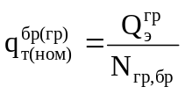= 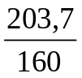 = 1273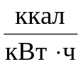 = 1,273 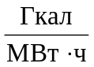.
Для определения удельного расхода теплоты нетто группой турбин найдем относительные расходы электроэнергии и теплоты на собственные нужды турбинного цеха.
Относительный расход электроэнергии.
По [1] к расходу электроэнергии на собственные нужды группы турбоагрегатов относится электроэнергия, затрачиваемая на:
- привод циркуляционных, конденсатных, дренажных и других насосов, относимых к турбинному оборудованию (кроме питательных);
- на плановые пуски турбин по диспетчерскому графику;
- на освещение помещений турбинного оборудования и электроцеха;
- на двигатели электроцеха, измерительную и ремонтную мастерские и пр.

Мощность циркнасосов определяется в зависимости от конденсационной мощности турбин, величину которой найдем в следующей последовательности.
Определение расхода свежего пара на турбины
Расход свежего пара на турбины D₀:
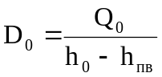, т/ч,
где Q₀ − расход теплоты в свежем паре на турбину, равный
- для турбины Т-100/120-130
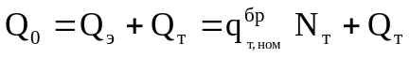= 1,226·100 + 140 = 262,6 Гкал/ч;
- для турбины ПТ-60-130/13
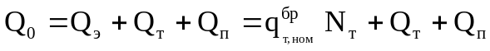 =
= 1,352·60 + 50 + 50 = 181,1 Гкал/ч;
h₀ = 830 ккал/кг = 0,83 Гкал/т – энтальпия свежего пара при номинальных параметрах;
h_{пв} – номинальное значение энтальпии питательной воды, определяемое в зависимости от расход свежего пара D₀ по энергетическим характеристикам.
В первом приближении примем (h₀ - h_{пв}) = 600 ккал/кг = 0,6 Гкал/т, тогда приблизительно расход свежего пара на турбины равен:
- для турбины Т-100 D’₀^{Т-100} = 262,6 / 0,6 = 437,6 т/ч;
- для турбины ПТ-60 D’₀^{ПТ-60} = 181,1 / 0,6 = 301,8 т/ч.
Для турбины Т-100 при D’₀^{Т-100} = 437,6 т/ч по [1, рис. П16] h_{пв} = 237 ккал/кг, тогда
D₀^{Т-100} = 262,6 /(0,83 – 0,237) = 442,8 т/ч.
Для турбины ПТ-60 при D’₀^{ПТ-60} = 301,8 т/ч и р_{п} = 12 ата по [1, рис. П11] получаем h_{пв} = 257 ккал/кг, тогда
D₀^{ПТ-60} = 181,1 / (0,83 – 0,257) = 316 т/ч.
По НЭХ определяем значения удельной выработки электроэнергии на тепловом потреблении для регулируемых отборов турбоустановок.
Для ПТ-60-130/13:
- производственный отбор [1, рис. П8] при D₀ =316 т/ч и р_{п} = 12 ата
W^{п}_{тф} = 297 кВт.ч/Гкал.
- отопительный отбор [1, рис. П9] при D₀ = 316 т/ч, D_{п} = 83,3 т/ч и р_{т} = 1,2 ата
W^{т}_{тф} = f (D₀, D_{п}) + W^{т}_{тф} (р_{т}) = 531+ 0 = 531 кВт.ч/Гкал,
где W^{т}_{тф} – поправка к W^{т}_{тф} на отклонение давления в Т-отборе от фиксированного = 1,2 ата.
Для Т-100/120-130 [1, рис. П17,б] при D₀ = 442,8 т/ч и р_{тв} = 1,47 ата:
W^{т}_{тф} = 555 кВт.ч/Гкал.
При этом теплофикационная мощность турбоустановок составляет:
- турбины ПТ-60
N_{тф} = W^{т}_{тф} Q_{т} + W^{п}_{тф} Q_{п} = 531·50 +297·50 = 41,4 МВт;
- турбины Т-100
N_{тф} = W^{т}_{тф} Q_{т} = 555·140 = 77,7 МВт;
Конденсационная мощность турбоустановок равна N_{к} = N_{т}  N_{тф}:
- турбины ПТ-60
N_{к} = 60  41,4 = 18,6 МВт,
- турбины Т-100
N_{к} =100  77,7 = 22,3 МВт,
По НЭХ, в зависимости от N_{к} и при условии совместной работы турбоустановок определяем мощность циркуляционных насосов:
- для ПТ-60 [1, рис. П13] N_{цн} =390 кВт,
- для Т-100 [1, рис. П32] N_{цн} = 825 кВт.
Мощность прочих механизмов собственных нужд в НЭХ оценена величиной
- для ПТ-60 [1, рис. П13] N_{проч} = 320 кВт,
- для Т-100 [1, рис. П32] N_{проч} = 450 кВт.
Номинальная мощность всех механизмов собственных нужд турбинного цеха
=
= 390 + 825+ 320 + 450 = 1985 кВт = 1,985 МВт
Относительный расход электроэнергии на собственные нужды цеха:
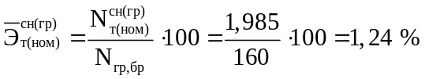
Относительный расход теплоты на собственные нужды турбинного цеха.
Расход тепла на собственные нужды турбинного цеха 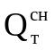 включает затраты на:
- плановые пуски турбоагрегатов;
- отопление производственных помещений турбинных установок и электроцеха, душевые и пр.
При часовом расходе теплоты в свежем паре на выработку электроэнергии группой турбоустановок 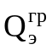 = 203,7 Гкал/ч и температуре наружного воздуха t_{нв} = 0^{о}С по НЭХ [1, рис. П36]
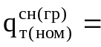0,42 %
Значением коэффициента допуска на эксплуатационные условия К^{т}_{доп} (для турбоагрегатов высокого давления К^{т}_{доп} = 0,8% = 0,008) пренебрежем, тогда номинальный удельный расход теплоты нетто на производство электроэнергии группой турбоагрегатов
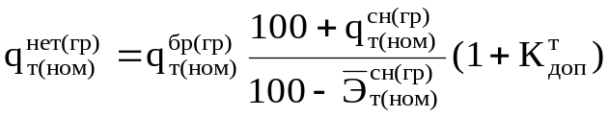= 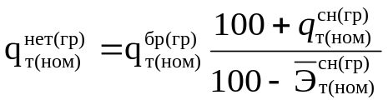=

= 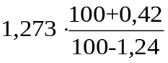 = 1294 ккал/(кВт.ч) = 1,294 Гкал/(МВт.ч)

1.3. Расчет показателей котлоагрегатов и котельного цеха

1.3.1. Выбор состава работающих котлоагрегатов и их исходно-номинальные показатели
Полагая, что техническое состояние котлоагрегатов одинаково, нагрузку между ними будем распределять равномерно.
Для выбора количества работающих котлов определим их необходимую паропроизводительность.
Суммарный расход свежего пара на группу турбоагрегатов:
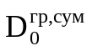= D_{0,ПТ} + D_{0,Т} = 316 + 442,8 = 758,9 т/ч.
Суммарный расход пара от группы котлов с учетом утечек:
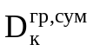 = 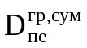 = (1 + _{ут}) 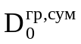= (1 + 0,015)·758,9 = 770,2 т/ч.
где _{ут} – относительная доля утечек в схеме (для ТЭЦ _{ут}  1,5%);
Количество работающих котлов выберем с учетом технических ограничений (минимальной и максимальной нагрузок) и зависимости КПД котлов от нагрузки (по данным [1, рис. П34] максимум КПД брутто котла БКЗ-421-140 приходится на нагрузку, равную ~ 260 т/ч, т.е. ~ 60 % номинальной).
Дополнительно учтем зависимость расхода теплоты на собственные нужды котельного цеха от количества работающих котлов по [1, рис. П38] и желательность наличия на ТЭЦ холодного резерва котельной мощности.
Если в отчетном периоде в работе будут находиться два котла, их средняя за отчетный период паропроизводительность составит
D_{к} = / n_{КА} = 770,2/2 = 385,1 т/ч, а КПД 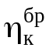 = 93,28 %,
а если три, то
D_{к} = / n_{КА} = 770,2 /3 =256,7 т/ч, а КПД = 93,64 %.
С учетом [1, рис. П34, П38] принимаем, что в течение отчетного периода в работе находились 3 котла со средней паропроизводительностью D_{к} = 256,7 т/ч.
Средняя теплопроизводительность котлов:
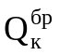 = 0,6  = 0,6·256,7= 154 Гкал/ч.
По НЭХ [1, рис. П34, П35] в зависимости от D_{к} определяем исходно-номинальные значения показателей котельных установок, считая их одинаковыми для всех работавших агрегатов:
- КПД брутто 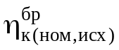 = 93,64 %;
- потери теплоты с уходящими газами q_{2(ном,исх)} = 5,7 %;
- потери теплоты от химического q_{3(ном)} и механического q_{4(ном)} недожога
q_{3(ном)} + q_{4(ном)} = 0,02 %;
- потери теплоты на наружное охлаждение q_{5(ном)} = 0,75 %;
- коэффициент избытка воздуха в режимном сечении _{рс(ном)} = 1,08;
- присосы воздуха в тракте от режимного сечения до точки измерения температуры уходящих газов _{ух(ном)} = 0,33;
- температура уходящих газов t_{ух(ном,исх)} = 120 ^{о}С;
- нагрев воздуха в дутьевых вентиляторах t_{дв(ном)} = 3 ^{о}С;
- степень рециркуляции дымовых газов r_{(ном)} = 12 %;
- удельный расход электроэнергии на дымососы рециркуляции
Э_{р(ном)} = 2,4 кВтч/Гкал;
- удельный расход электроэнергии на тягодутьевые механизмы
Э_{т+д(ном,исх)} = 7,3 кВтч/Гкал.
Номинальная величина коэффициента избытка воздуха в уходящих газах
_{ух(ном)} = _{рс(ном)} + _{ух(ном)} = 1,08 + 0,33 = 1,41
В [1, рис. П33] приведены условия построения НЭХ котлоагрегатов, а также необходимые данные для ввода поправок к исходно-номинальным значениям КПД, температуры уходящих газов и удельного расхода электроэнергии на тягу и дутье на отличие фактических значений внешних факторов от фиксированных.
1.3.2. Определение номинального КПД брутто котельного цеха
Поправка к номинальному КПД брутто котла на отклонение фактического значения влияющего фактора (температуры) 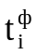 от принятого в НЭХ 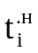 равна
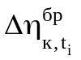 = 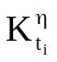 (  ), %.
Поправка на изменение температуры холодного воздуха.
НЭХ котлов [1, рис. П33] построены при фиксированном значении температуры холодного воздуха на всасе вентиляторов 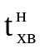= 20^{о}С. Среднее за отчетный период фактическое значение температуры холодного воздуха 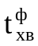 = 0^{о}С.
По НЭХ [1, рис. П33] 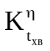 = 0,047 , тогда
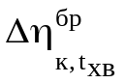 = 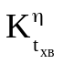 (  ) = 0,047 (0 – 20) = – 0,94 %.
Поправка на изменение температуры питательной воды.
НЭХ котлов [1, рис. П33] построены при фиксированном значении температуры питательной воды 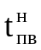 = 230^{о}С.
В зависимости от расхода свежего пара на турбины по НЭХ [1, рис. П11 и П16] найдем средние за отчетный период значения температуры питательной воды за ПВД турбоустановок:
- для ПТ-60 при 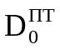= 316 т/ч 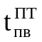 = 246 ^{о}С.
- для Т-100 при 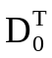= 442,8 т/ч 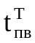 = 230 ^{о}С.
При этом среднее за отчетный период фактическое значение температуры питательной воды на входе в котлоагрегаты приближенно:
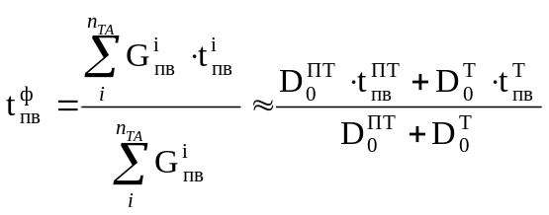= 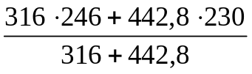 = 236,7 ^{о}С.
По НЭХ [1, рис. П33] 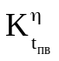 = – 0,01, тогда:
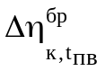 = 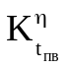 (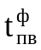  ) = – 0,01· (236,7 – 230) = -0,001 %.
Поправка на плановый пуск котла 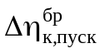 вводится, если в течение отчетного периода производились плановые пуски котлоагрегатов.
Поправка на отработанный ресурс времени (т.е. на старение оборудования) 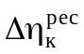 вводится, если оборудование отработало с начала эксплуатации более 35000 часов.
Номинальный КПД брутто котлов находится как алгебраическая сумма исходно-номинального значения и всех найденных поправок
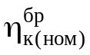 = + + 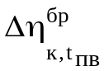 + + =
= 93,64 – 0,94 – 0,067 + 0 + 0 = 92,63 %

1.3.3.Определение КПД нетто котельного цеха
Для определения КПД нетто котельного цеха необходимо найти относительные величины расхода электроэнергии и теплоты на собственные нужды котельного цеха.
В расход электроэнергии на собственные нужды котельного цеха включаются затраты на электродвигатели питательных насосов, тягодутьевых установок, в том числе дымососов рециркуляции, плановые пуски котлов и прочие нужды.
Мощность питательных насосов
N_{ПЭН} = Э_{ПЭН} 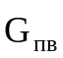 = 8,3·777,9 = 6,46 МВт
Здесь - расход питательной воды на котлоагрегаты
= (1 + _{пр}) (1 + _{ут}) = (1+0,01)(1+0,015)·758,9 = 777,9 т/ч
где _{пр} – относительная доля продувки (_{пр}  0,5...2% = 0,005…0,02);
Э_{пэн} – удельный расход электроэнергии на питательные насосы, который находим по НЭХ [1, рис. П37] в зависимости от
Э_{пэн} = 8,3 (кВт.ч)/(т п.в.).
Мощность тяго-дутьевых механизмов
N_{т+д} = Э_{т+д} 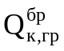 = 7,2·462,1 = 3,33 МВт
где Э_{т+д(ном)} – номинальный удельный расход электроэнергии на тягу и дутье по НЭХ [1, рис. П35]
Э_{т+д(ном)} = Э_{т+д(ном,исх)} + Э_{т+д} = 7,3 - 0,1 = 7,2 кВт.ч/Гкал,
где Э_{т+д} = 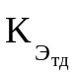 (t_{хв}  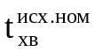) = 0,005 (0 – 20) = –0,1 кВтч/Гкал – поправка на фактическое значение температуры холодного воздуха;
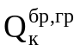 - суммарная часовая выработка теплоты котлами:
= 0,6 = 0,6·770,2 = 462,1 Гкал/ч.
Мощность прочих механизмов собственных нужд котельного цеха в НЭХ оценена величиной 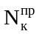 = 336 кВт.
Номинальная мощность всех механизмов собственных нужд котельного цеха
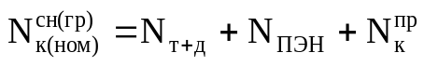 = 3,33 + 6,46 + 0,336 = 10,12 МВт.
Относительный расход электроэнергии на собственные нужды цеха
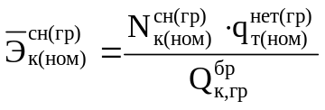 100, % = 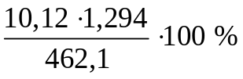 = 2,83 %.
Относительный расход теплоты на собственные нужды котельного цеха.
Расход теплоты на собственные нужды котельного цеха включает расход теплоты на отопление, вентиляцию и на плановые пуски котлов.
При температуре наружного воздуха t_{нв} = 0^{о}С, числе работающих котлоагрегатов n_{КА} = 3 и = 462,1 Гкал/ч по НЭХ [1, рис. П38] 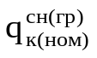 = 2,5 %.
Средний КПД брутто котельного цеха
Поскольку приняли одинаковое техническое состояние и условия работы котлоагрегатов, то средний по котельному цеху КПД брутто котлов
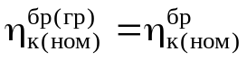= 92,63 %.
КПД нетто котельного цеха
Коэффициент отнесения затрат топлива группой энергетических котлов на производство электроэнергии приближенно оценим по формуле
К_{э}  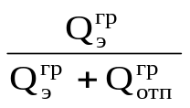 0,5,
где – расход теплоты на выработку электроэнергии группой турбоагрегатов;
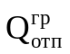 – отпуск теплоты с отработавшим паром группы турбоагрегатов
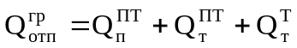= 50+50+140 = 240 Гкал/ч.

При работе котлоагрегатов высокого давления на газе коэффициент допуска на эксплуатационные условия 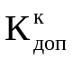 = 0,3% = 0,003, тогда:
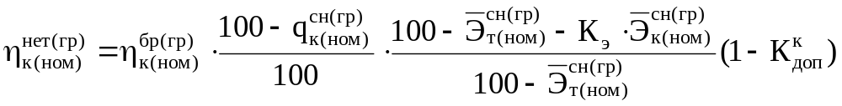=

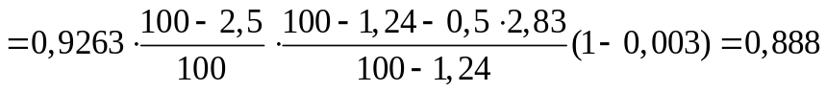

1.4. Расчет показателей ТЭЦ в целом

1.4.1. Расчет нормативного удельного расхода топлива (УРТ) на отпуск электроэнергии
Коэффициентом стабилизации тепловых процессов (К_{стаб}  0,1 %) пренебрежем, тогда номинальный УРТ на отпуск электроэнергии:
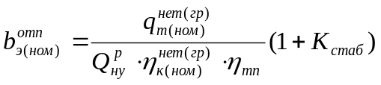= 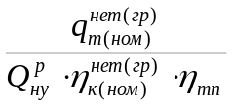=
= 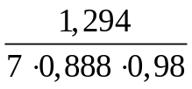 = 214,8 г у.т./(кВт⋅ч),
где КПД теплового потока:
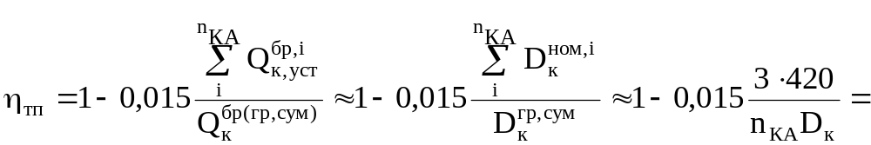 0,97.
Примем коэффициент резерва тепловой экономичности по отпуску электроэнергии К_{р}^{э}=2,5%, а степень использования резерва тепловой экономичности по отпуску электроэнергии _{р}^{э} = 20%.
Тогда нормативный УРТ на отпуск электроэнергии:
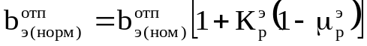 = 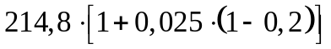 = 219,1 г у.т./(кВт.ч).

1.4.2. Расчет нормативного УРТ на отпуск тепловой энергии
По условию доля отпуска теплоты от ПВК 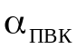= 0.
Чтобы определить долю отпуска теплоты за счет работы сетевых насосов, оценим их мощность:
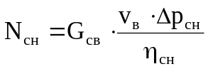= 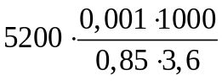 = 1699 кВт.
где G_{св}, v_{в} – расход сетевой воды и ее удельный объем;
Δp_{сн} – повышение давления в сетевых насосах;
η_{cн} – КПД (адиабатный) сетевых насосов (η_{cн} = 0,8 … 0,85).
Отпуск теплоты за счет нагрева ее в сетевых насосах с учетом электромеханических потерь
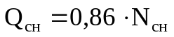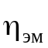 = 0,86·1,699·0,98 = 1,43 Гкал/ч,
где 0,86 Гкал/(МВт.ч) – переводной коэффициент;
η_{эм} - электромеханический КПД насосов (η_{эм} = 0,98 %).
Суммарный отпуск теплоты от ТЭЦ, включая отпуск теплоты за счет нагрева сетевой воды при ее перекачивании сетевыми насосами:
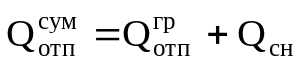 = 240 + 1,43 = 241,43 Гкал/ч,
где 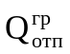 - отпуск теплоты с отработавшим паром группы турбин (см. п. 3.5).
Доля отпуска теплоты от сетевых насосов:
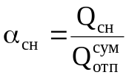= 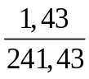 = 0,006.
Отпуск теплоты с горячей водой
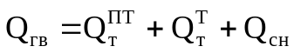= 50 + 140 + 1,43 = 191,43 Гкал/ч.
Доля отпуска теплоты с горячей водой в суммарном отпуске теплоты:
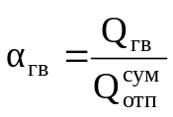= 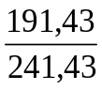 = 0,79
Удельный расход электроэнергии на теплофикационную установку:
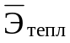 = 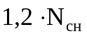 / 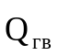 = 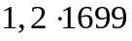 / 191,43 = 10,65 кВт.ч/Гкал,
где коэффициент 1,2 учитывает затраты на привод прочих механизмов теплофикационной установки.
Примем коэффициент, учитывающий потери теплоты, связанные с отпуском теплоты потребителю (т.е. потерь на наружное охлаждение сетевых подогревателей и трубопроводов сетевой воды в пределах ТЭЦ и пр.) f = 1,025, тогда номинальный УРТ на отпуск тепловой энергии:
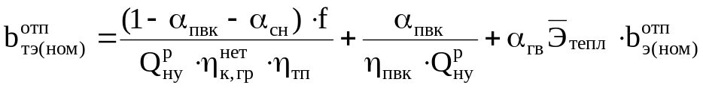=

=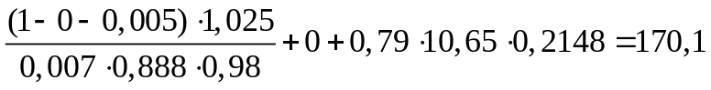кг у.т./Гкал.
Примем коэффициент резерва тепловой экономичности по отпуску тепловой энергии К_{р}^{тэ} = 1%, а степень использования резерва тепловой экономичности по отпуску тепловой энергии _{р}^{тэ} = 20%, тогда нормативный УРТ на отпуск тепловой энергии:
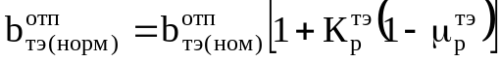 = 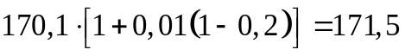 кг у.т./Гкал.

1.4.3. Нормативный расход топлива на ТЭЦ
Номинальная мощность механизмов собственных нужд ТЭЦ складывается из мощности механизмов собственных нужд турбинного и котельного цехов, а также теплофикационной установки
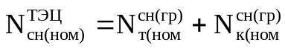 + = 1,985 + 10,12 + 1,2·1,699 = 14,14 МВт.
Мощность нетто группы агрегатов ТЭЦ при номинальном расходе электроэнергии на собственные нужды:
N_{гр,нет}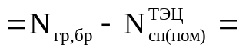160 – 14,14 = 145,86 МВт.
Нормативный расход топлива
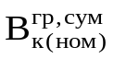 = 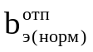N_{гр,нет} + 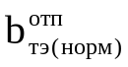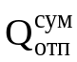=
= 219,1·145,86 + 171,5·241,43 = 73,35 т у.т/ч.

1.4.4. Расчет экономии топлива от теплофикации
Величину экономии топлива за счет комбинированной выработки электроэнергии и теплоты на ТЭЦ можно найти как
,
где 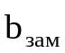, 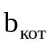 − удельный расход топлива на отпуск электроэнергии и теплоты от замещающей конденсационной электростанции и замещающей котельной энергосистемы.
Поскольку при физическом методе разделения топливных затрат на производство электроэнергии и теплоты 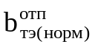 , то приближенно
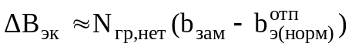
Если в качестве замещающей рассматривать традиционную паротурбинную КЭС с 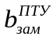 = 320 г у.т./(кВт.ч) = 320 кг у.т./(МВт.ч), то
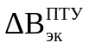= 145,86·(320 – 219,1) = 14,72 т у.т./ч.
а если современную парогазовую с 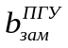 = 220 г у.т./(кВт.ч) = 220 кг у.т./(МВт.ч), то
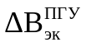= 145,86·(220 – 219,1) = 0,13 т у.т./ч.

Относительная величина экономии топлива от номинального его расхода на ТЭЦ по сравнению с расходом топлива в раздельной схеме энергоснабжения от КЭС и котельных
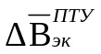 = / ·100 = 14,72/ 73,35·100= 20,1 % - для ПТУ-КЭС
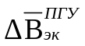 = / ·100 = 0,13 / 73,35·100= 0,18 % - для ПГУ-КЭС

2. ОПРЕДЕЛЕНИЕ ПОКАЗАТЕЛЕЙ ТЭЦ НА РЕЖИМАХ ТЕПЛОВОГО И ЭЛЕКТРИЧЕСКОГО ГРАФИКОВ НАГРУЗОК

Найдем электрическую мощность и показатели топливоиспользования при работе ТЭЦ при заданных тепловых нагрузках по тепловому графику и по электрическому графику с максимальной выработкой электроэнергии, а также экономию топлива в энергосистеме на этих режимах работы
С этой целью определим основные показатели работы турбоустановок в зависимости от их электрической нагрузки (при средних за отчетный период значениях нагрузки регулируемых отборов, КПД котлоагрегатов брутто и КПД теплового потока приму как на расчетном режиме)
- и dQ₀/dN_{т} ;
- Q₀ и D₀ ;
- W^{т}_{тф} и W^{п}_{тф} (для ПТ-60-130/13);
- N_{тф} и N_{к};
- 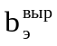 , 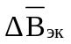
Удельный расход теплоты брутто на выработку электроэнергии в зависимости от электрической мощности

- для турбины Т-100/120-130 при р_{тв} = 1,47 ата, Q_{т} = 140 Гкал/ч

N_{т}, МВт | , ккал/(кВт·ч) | , Гкал/(МВт.ч)
77,7 | 1091 | 1,091
80 | 1099 | 1,099
85 | 1143 | 1,143
90 | 1173 | 1,173
95 | 1199 | 1,199
100 | 1226 | 1,226

- для турбины ПТ-60-130/13 при р_{п} = 12 ата, р_{т} = 1,2 ата, Q_{п} = 50 Гкал/ч, Q_{т} = 50 Гкал/ч

N_{т},  МВт | ,  т/ч | 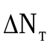, МВт | 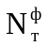, МВт | ,  ккал/  (кВт.ч) | ,  Гкал/  (МВт.ч) | ,  ккал/  (кВт.ч) | ,  Гкал/  (МВт.ч)
41,4 | 95 | 7,6 | 49,0 | 1920 | 1,92 | 1039 | 1,039
45 | 105 | 8,2 | 53,2 | 1915 | 1,915 | 1127 | 1,127
50 | 118 | 9,3 | 59,3 | 1910 | 1,91 | 1240 | 1,240
55 | 132 | 9,6 | 64,6 | 1905 | 1,905 | 1303 | 1,303
60 | 145 | 9,8 | 69,8 | 1900 | 1,9 | 1352 | 1,352

Приросты расхода теплоты на выработку электроэнергии dQ₀/dN_{т}, теплофикационная мощность N_{тф} , удельный расход топлива на выработку электроэнергии и экономия топлива в энергосистеме за счет теплофикации 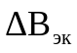 в зависимости от электрической мощности

- для турбины Т-100/120-130 при р_{тв} = 1,47 ата, Q_{т} = 140 Гкал/ч

N_{т},  МВт | Q₀,  Гкал/ч | dQ₀/dN_{т},  Гкал/(МВт·ч) | D₀,  т/ч | W^{т}_{тф}, кВт.ч/  Гкал | N_{тф},  МВт | N_{к},  МВт | N_{к}/N_{т,}  % | ,  кг у.т./  (МВт.ч) | ,  %
77,7 | 224,8 | 1,39 | 373,4 | 530 | 74,2 | 3,5 | 4,50 | 172,5 | 29,3
80 | 228,0 | 1,83 | 379,3 | 535 | 74,9 | 5,1 | 6,37 | 173,8 | 29,1
85 | 237,1 | 1,68 | 395,9 | 538 | 75,3 | 9,7 | 11,39 | 180,6 | 27,7
90 | 245,5 | 1,68 | 411,3 | 545 | 76,3 | 13,7 | 15,22 | 185,4 | 26,8
95 | 253,9 | 1,73 | 426,8 | 550 | 77,0 | 18,0 | 18,95 | 189,6 | 25,9
100 | 262,6 | 1,70 | 442,8 | 555 | 77,7 | 22,3 | 22,30 | 193,8 | 25,1

- для турбины ПТ-60-130/13 при р_{п} = 12 ата, р_{т} = 1,2 ата, Q_{п} = 50 Гкал/ч, Q_{т} = 50 Гкал/ч

N_{т},  МВт | Q₀,  Гкал/ч | dQ₀/  dN_{т},  Гкал/  (МВт.ч) | D₀,  т/ч | W^{т}_{тф},  кВт.ч/  Гкал | W^{п}_{тф},  кВт.ч/  Гкал | N_{тф},  МВт | N_{к},  МВт | N_{к}/N_{т,}  % | ,  кг у.т./  (МВт.ч) | ,  %
41,4 | 143,0 | 2,14 | 245,3 | 510 | 282 | 39,6 | 1,8 | 4,35 | 165,2 | 30,8
45 | 150,7 | 2,25 | 259,4 | 517 | 288 | 40,3 | 4,8 | 10,56 | 179,2 | 28,0
50 | 162,0 | 1,93 | 280,3 | 522 | 291 | 40,7 | 9,4 | 18,70 | 197,1 | 24,4
55 | 171,7 | 1,89 | 298,5 | 528 | 294 | 41,1 | 13,9 | 25,27 | 207,2 | 22,4
60 | 181,1 | 1,88 | 316,0 | 531 | 297 | 41,4 | 18,6 | 31,00 | 214,9 | 20,9

ЗАКЛЮЧЕНИЕ

В результате выполнения курсового проекта найдены нормативные удельные расходы топлива на отпуск теплоты и электроэнергии при работе ТЭЦ в составе турбин ПТ-60-130/13, Т-100/120-130 и трех котлов БКЗ-420-140 ГМ на заданном режиме эксплуатации.
По результатам нормирования нормативные удельные расходы топлива:
- на отпуск электроэнергии 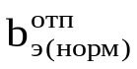= 219,1 г у.т./кВт ч,
- на отпуск тепловой энергии 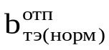 = 171,5 кг у.т./Гкал.
УРТ на отпуск электроэнергии превышает величину, характерную для режимов работы по тепловому графику (160 г у.т./кВт ч), так как турбины работают со значительной конденсационной выработкой. Выработка электроэнергии по теплофикационному циклу составляет для турбин ПТ-60 и Т-100 соответственно 69 % и 77,7 % общей выработки.
Также найдены электрическая мощность и показатели эффективности топливоиспользования при работе ТЭЦ при заданных тепловых нагрузках по тепловому графику и по электрическому графику с максимальной выработкой электроэнергии.
Экономия топлива в энергосистеме на этих режимах работы составляет соответственно:
= 20,1 % - для ПТУ-КЭС
= 0,18 % - для ПГУ-КЭС

ЛИТЕРАТУРА

1. Качан С.А., Попова Ю.Б. Анализ эффективности топливоиспользования на ТЭС: методическое пособие по выполнению курсового проекта для студентов специальности 1-43 01 04 «Тепловые электрические станции». – Мн.: БНТУ, 2006.
2. Ривкин С.Л., Александров А.А. Термодинамические свойства воды и водяного пара: Справочник. Рек. Гос. Службой стандартных справочных данных – 2-е изд., перераб. и доп. – М.: Энергоатомиздат, 1984, 80 с.

